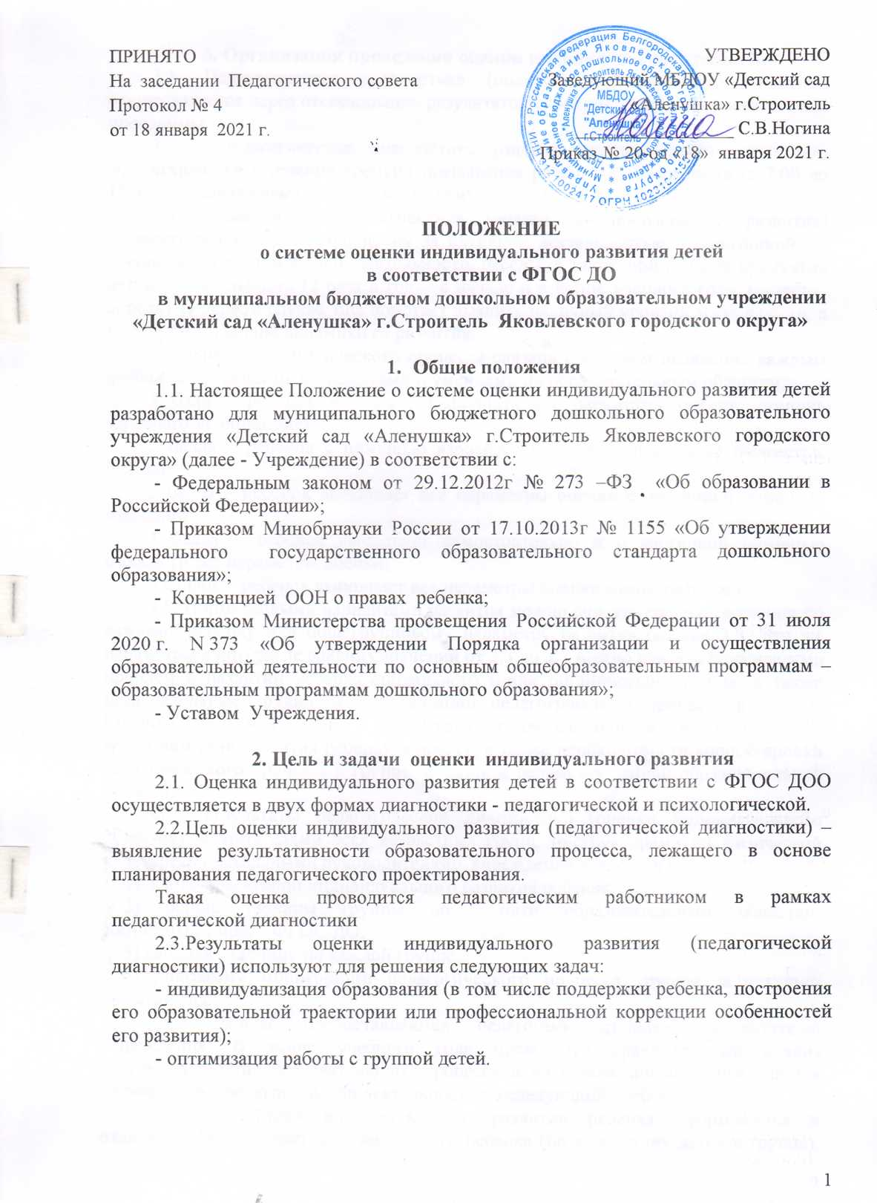

3. Организация проведения оценки индивидуального развития
3.1. Педагогическая диагностика (оценка индивидуального развития) осуществляется через отслеживание результатов освоения детьми образовательной программы.
3.2. Педагогическая диагностика (оценка индивидуального развития) осуществляется в течение времени пребывания ребенка в Учреждении (с 7.00 до 17.30, исключая время, отведенное на сон).
3.3. Педагогическая диагностика (оценка индивидуального развития) осуществляется через наблюдения за активной деятельностью в спонтанной и специально организованной деятельности, беседы, а также при анализе продуктов детской деятельности (2 раза в год – в начале и в конце учебного года: (октябрь, апрель). В первом случае, она помогает выявить наличный уровень деятельности, а во втором - наличие динамики ее развития.
3.4. Оценка педагогического процесса связана с уровнем овладения каждым ребёнком необходимыми навыками и умениями по образовательным областям:
1 балл – ребёнок не может выполнять все параметры оценки, помощь взрослого не принимает;
2 балла – ребенок с помощью взрослого выполняет некоторые параметры оценки;
3 балла – ребёнок выполняет все параметры оценки с частичной помощью взрослого;
4 балла – ребенок выполняет самостоятельно и с частичной помощью взрослого все параметры оценки;
5 баллов – ребенок выполняет все параметры оценки самостоятельно.
3.5. Нормативными вариантами развития можно считать средние значения по каждому ребёнку или общегрупповому параметру развития больше 3,8. Эти же параметры в интервале средних значений от 2,3 до 3,7 можно считать показателями проблем в развитии ребенка социального и/или органического генеза, а также незначительные трудности организации педагогического процесса в группе. Средние значения менее 2,2 будут свидетельствовать о выраженном несоответствии развития ребенку возрасту, а также необходимости корректировки педагогического процесса в группе по данном параметру/данной образовательной области.
3.6. Результаты педагогической диагностики (оценки индивидуального развития) воспитателями всех возрастных групп, инструкторами по физической культуре, музыкальными руководителями Учреждения заносятся в:
1) карты траектории индивидуального развития ребенка;
2) общие таблицы группы по пяти образовательным областям, соответствующим ФГОС ДО;
3) сводную таблицу по каждой группе;
4) диаграмму мониторинга педагогического процесса группы за текущий учебный год.
Эти данные предоставляются педагогами старшему воспитателю Учреждения. В конце учебного года проводится сравнительный анализ результативности образовательного процесса и на основе анализа определяется планирование педагогической деятельности на следующий учебный год.
3.7. Траектории индивидуального развития ребенка оформляются в отдельных скоросшивателях на каждого ребенка (по количеству детей в группе), которые хранятся в групповой папке-регистраторе до момента выбытия детей из Учреждения.
Траектория индивидуального развития ребенка составляется на несколько учебных лет (с периода зачисления ребенка в Учреждение до подготовительной группы), позволяет проследить динамику развития ребенка в течение нескольких лет и имеет следующую структуру:
Титульный лист траектории индивидуального развития ребенка содержит:
- полное наименование ДУчреждения в соответствии с Уставом;
- наименование «Траектория индивидуального развития ребенка»;
- фамилия, полное имя ребенка;
- строки «Начата», «Завершена» с указанием соответствующих дат, включающих месяц и год.
Карты траектории индивидуального развития ребенка с указанием диагностических данных и диаграмм освоения образовательных областей:
- «Социально-коммуникативное развитие»;
- «Речевое развитие»;
- «Познавательное развитие»;
- «Художественно-эстетическое развитие»;
- «Физическое развитие».
3.8. Педагогическая оценка индивидуального развития ребенка, прежде всего, направлена на определение наличия условий для развития ребенка в соответствии с его возрастными особенностями, возможностями и индивидуальными склонностями.
Сводные данные траектории индивидуального развития.

4. Контроль.
4.1. Контроль проведения оценки индивидуального развития детей проводится в процессе независимой оценки качества образования в Учреждении (п.п. 4 п. 1.7. ФГОС ДО; ст. 95 Федерального Закона от 29.12.2012 г. № 273 –ФЗ «Об образовании в Российской Федерации»).

5. Отчетность.
5.1. Воспитатели всех возрастных групп, инструктора по физической культуре, музыкальные руководители ДОУ в конце года включают информацию о результатах педагогической диагностики в отчет.
Сводную таблицу по каждой группе с результатами проведения педагогических наблюдений и исследований педагоги сдают старшему воспитателю, который осуществляет сравнительный анализ педагогической диагностики, делает вывод и определяет рекомендации педагогическому проектированию.

